חגים ומועדים · כיתה ה' | דף סיכום
יום השואה ויום הזיכרון לחללי מערכות ישראל
דף סיכום: ימי הזיכרון באביב – מועדים, טקסים ומשמעות
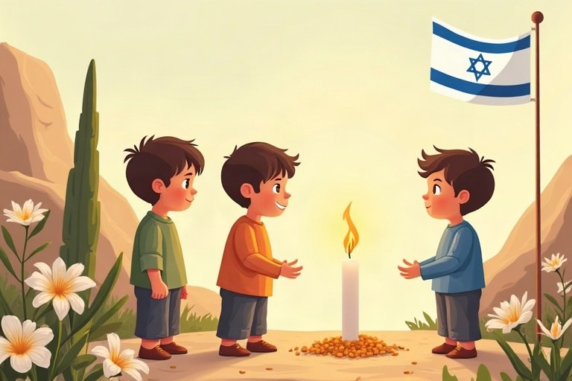
◆ שני הימים
יום | תאריך | את מי זוכרים | צפירות
יום הזיכרון לשואה ולגבורה | כ"ז בניסן | ששת המיליונים שנרצחו, והגבורה | בבוקר: שתי דקות ‪(10:00)‬
יום הזיכרון לחללי מערכות ישראל ונפגעי פעולות האיבה | ד' באייר | החיילים שנפלו ונפגעי פעולות האיבה | בערב: דקה; בבוקר: שתי דקות

◆ דרכי זיכרון
1. עמידה בצפירה וטקסים.
2. נר זיכרון ודגל בחצי התורן.
3. סיפור אישי, שם ותמונה.
4. זיכרון בסלון ועלייה לבתי עלמין.
◆ רעיון
הזיכרון עובר מדור לדור כשמכירים שם וסיפור, וכשהזיכרון משותף לכל העם.
מקור: «איך נפלו גבורים» (שמואל ב', א', י"ט)
זכרו! שני ימי זיכרון, שני תאריכים: כ"ז בניסן – יום השואה; ד' באייר – יום הזיכרון. ביניהם שבוע אחד.
✏️ דוגמה פתורה: למה בטקסים מספרים סיפור של אדם אחד ולא רק מספרים?
1. מספר גדול קשה להבין ולהרגיש.
2. סיפור של אדם אחד – עם שם ופנים – מתקרב ללב.
3. כך הזיכרון נעשה אישי.
התשובה: כי סיפור אישי עוזר להבין ולזכור, והופך את הזיכרון לחלק מאיתנו.
בודקים את עצמנו – השלימו:
א. בשואה נרצחו כ־__________ מיליון יהודים.
ב. מרד גטו __________ פרץ בערב פסח.
ג. בטקס ביד ושם מדליקים __________ משואות.
ד. יום הזיכרון חל יום לפני יום ה־__________.
תשובות לבדיקה עצמית: א. שישה · ב. ורשה · ג. שש · ד. עצמאות

